MANAJEMEN MUTU PENGOLAHAN RAJUNGAN PADA SKALA MINI PLANT PANDAWA DI DESA DANASARI KECAMATAN PEMALANG

SKRIPSI

Sebagai salah satu syarat guna memperoleh derajat Strata Satu (S-1)
Pada Fakultas Perikanan dan Ilmu Kelautan
Universitas Pancasakti Tegal

Diajukan oleh :
DENY APIT SANJAYA
NPM. 3120600009

PROGRAM STUDI PEMANFAATAN SUMBERDAYA PERIKANAN FAKULTAS PERIKANAN DAN ILMU KELAUTAN
UNIVERSITAS PANCASAKTI
2023
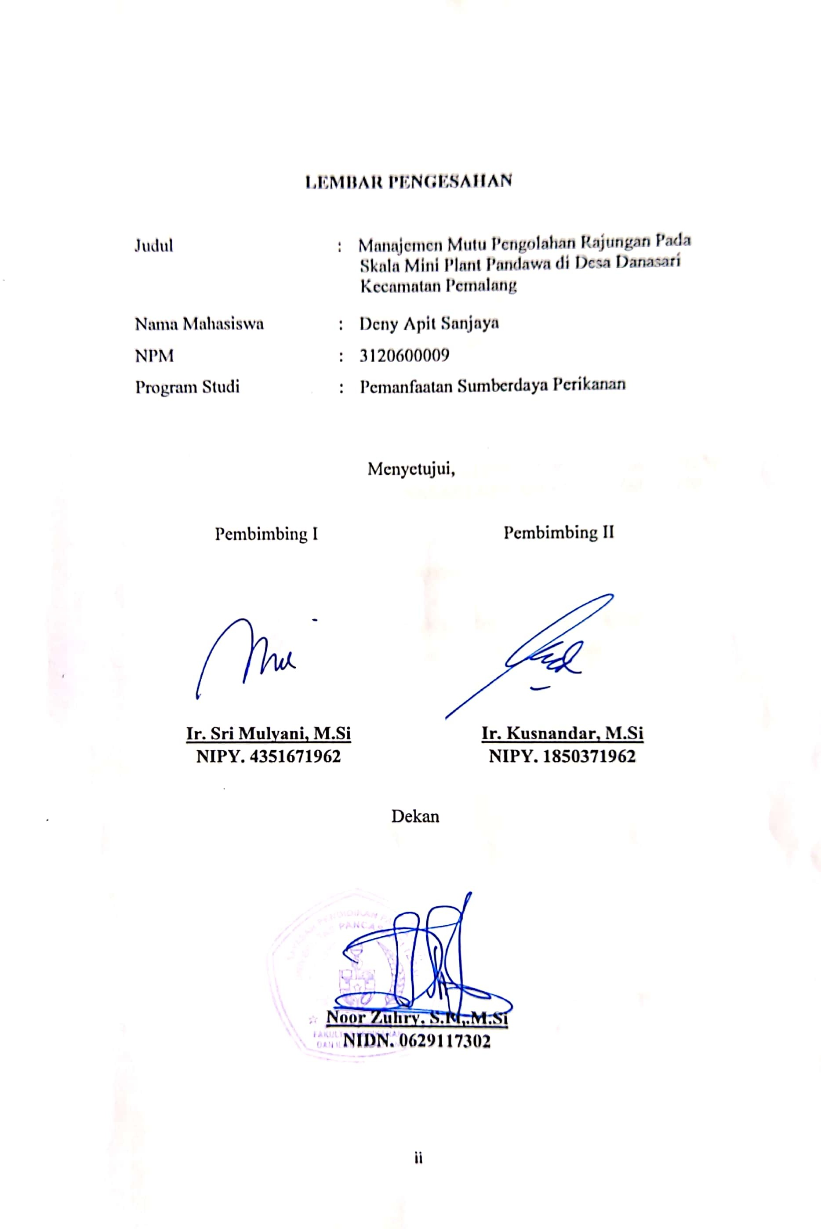

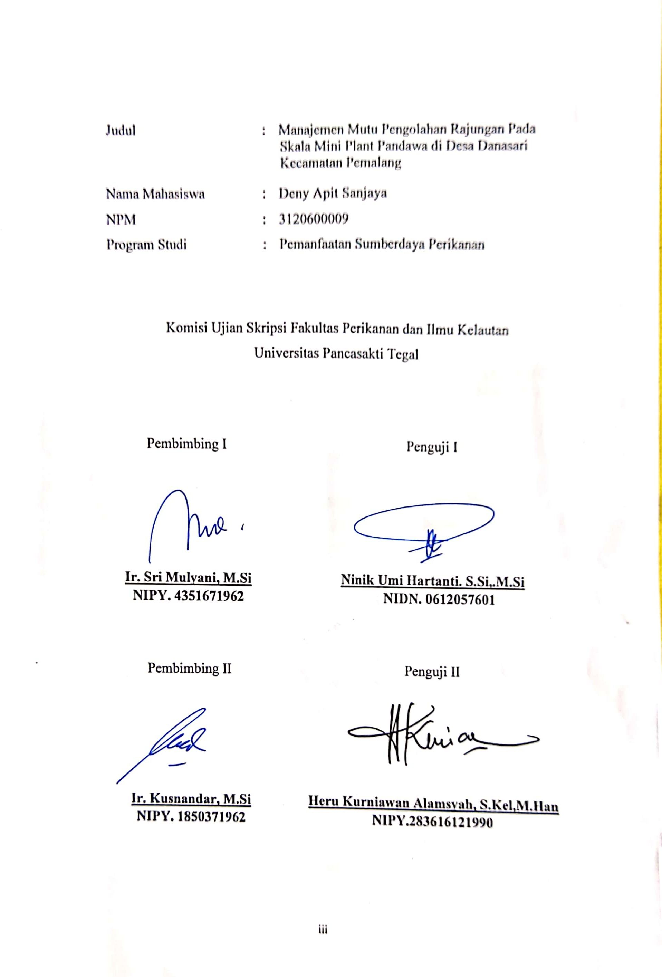

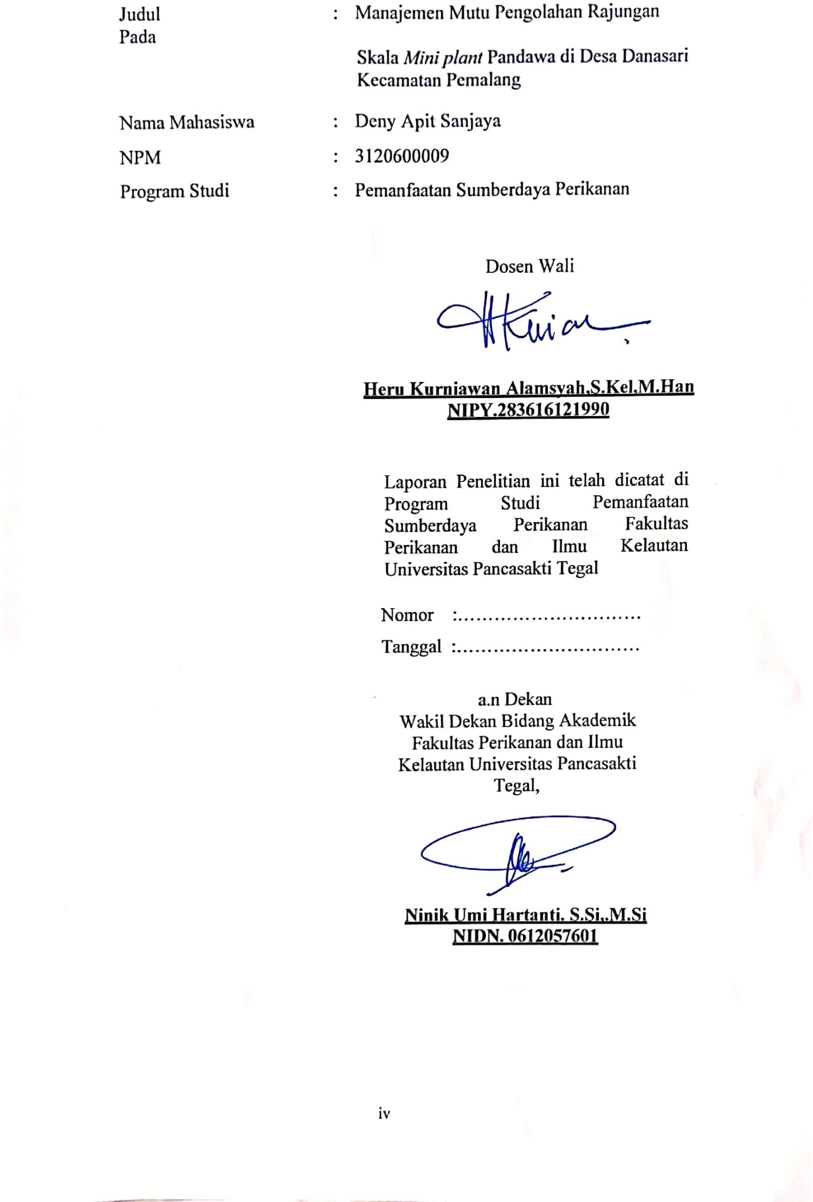

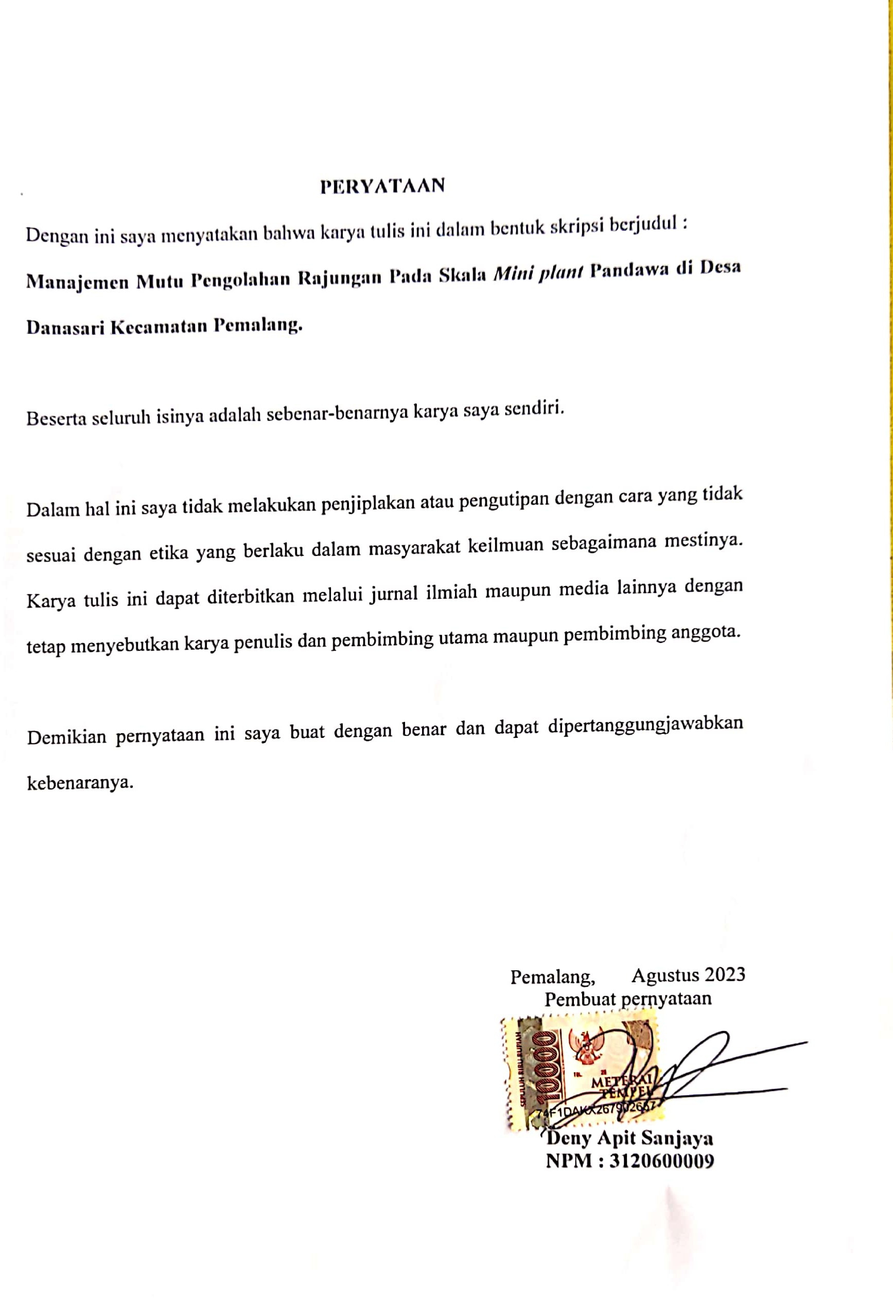

KATA PENGANTAR
Puji syukur atas kehadirat-Nya, yang telah melimpahkan rahmat, hidayah, dan inayah-Nya kepada saya, sehingga dapat menyelesaikan skripsi Penelitian yang berjudul “Manajemen Mutu Pengolahan Rajungan Pada Skala Mini plant Pandawa di Desa Danasari Kecamatan Pemalang”. Pada kesempatan ini penulis menyampaikan penghargaan dan terima kasih yang sebesar-besarnya kepada:

- Ibu Ir. Sri Mulyani, M.Si selaku Dosen Pembimbing Utama.
- Bapak Ir. Kusnandar, M.Si selaku Dosen Pembimbing Anggota.
- Ibu Ninik Umi Hartanti. S.Si, M.Si Selaku Dosen Penguji I.
- Bapak Heru Kurniawan Alamsyah, S.Kel, M.Han Selaku Dosen Penguji II
- Ibu Susi Watina Simanjuntak, S.Pi, M.Pi selaku Ketua Program Studi Pemanfaatan Sumberdaya Perikanan Fakultas Perikanan dan Ilmu Kelautan Universitas Pancasakti Tegal .
- Bapak Noor Zuhry. S.Pi, M.Si selaku Dekan Fakultas Perikanan dan Ilmu Kelautan Universitas Pancasakti Tegal.
- Semua pihak yang telah membantu penulis dalam penyusunan skripsi penelitian ini.
Penulis menyadari sepenuhnya bahwa penulisan ini jauh dari kesempurnaan seperti yang diharapkan. Oleh karena itu, segala kritik dan saran yang membangun sangat penulis harapkan demi kesempuraan penulisan.

Tegal, Agustus 2023

Penulis

DAFTAR ISI
LEMBAR PENGESAHAN ii
KATA PENGANTAR v
DAFTAR ISI vi
DAFTAR GAMBAR viii
DAFTAR TABEL ix
DAFTAR LAMPIRAN x
BAB I PENDAHULUAN 1
1.1 Latar Belakang 1
1.2 Rumusan Masalah 3
1.3 Pendekatan Masalah 4
1.4 Tujuan dan Manfaat 5
1.5 Waktu dan Tempat 5
BAB II TINJAUAN PUSTAKA 6
2.1 Aspek Biologi Rajungan 6
2.2 Pengelompokan Mutu Daging Rajungan 8
2.3 Pengolahan Daging Rajungan 9
2.4 Penerapan Manajemen Mutu Terpadu/HACCP 10
2.4.1 Standar Prosedur Operasi Sanitasi (SSOP) dan Standar Operasi Pengolahan (SOP) 11
2.4.2 Good Manufacturing Practices (GMP)/Standar Operasi Pengolahan (SOP) 12
2.4.3 Hazard Analysis Critical Control Point (HACCP) 14
2.4.4 Uji Organoleptik 20
BAB III MATERI DAN METODE 22
3.1 Materi 22
3.2 Metode 22
3.3 Analisis Data 24
3.3.1 Decision Tree 24
3.3.2 Uji Hedonik dan Organoleptik 26
3.3.2 Prosedur Uji Organoleptik 26
BAB IV HASIL DAN PEMBAHASAN 28
4.1 Proses Pengolahan Rajungan 28
4.2 Standar Prosedur Operasi Sanitasi di Mini plant Pandawa 37
4.2.1 Prosedur Sanitasi 37
4.2.2 Penerapan Good Manufacturing Practice(GMP) 39
4.3 HACCP Pengolahan Daging Rajungan 41
4.4 Uji Organoleptik Daging Rajungan Pada Mini plant 49
4.5 Tingkat Penerapan Mutu Pada Skala Mini plant 51
BAB V KESIMPULAN DAN SARAN 52
5.1 KESIMPULAN 52
5.2 SARAN 52
DAFTAR PUSTAKA 53

DAFTAR GAMBAR

No Judul Hal

- Skema Pendekatan Masalah....................................................................3

- Distribusi Rajungan di perairan Indonesia…..………………................7
- Skema Bagan Alir………………………………………………..........25
- Tahapan Proses Pengolahan Rajungan……………………………......28
- Perebusan…...………………………………………………...……….30
- Pendinginan……………………………………………..…………….31
- Pengupasan……………………………………………..……………..32
- Pengecekan……………………………………..……………………..34
- Penimbangan dan Pelabelan………………………………………..…35
- Diagram alir pengupasan rajungan…………………………………....44

DAFTAR TABEL

No Hal

- Standart mutu daging rajungan..................................................................33
- Sanitasi Peralatan Pada Pengolahan Skala Mini plant…………………...39
- Good Manufacturing PracticePengolahan Rajungan……..…….…….....40
- Tim HACCP……………………………………...………………………41
- Deskripsi Produk……………………………………………………...….43
- Penetapan CCP dengan pohon keputusan………………………………..45

DAFTAR LAMPIRAN

No Judul Hal

- Peta Lokasi………………………………………………...…………..57
- Lembar Kerja HACCP……………………………………………...…58
- Lembar Penilaian Sensori Daging Kepiting Rebus Beku......................59
- Lembar Penilaian Uji Organolepti.........................................................64
- Persyaratan Prosedur Operasi Standar Sanitasi (SSOP).......................70
- Penerapan GMP di Mini plant Pandawa................................................78
- Kuisioner Penelitian...............................................................................87
- Dokumentasi Penelitian.........................................................................91

ABSTRAK
Deny Apit Sanjaya (NPM 3120600009) Manajemen Mutu Pengolahan Rajungan Pada Skala Mini plant Pandawa di Desa Danasari Kecamatan Pemalang (Dosen Pembimbing: SRI MULYANI dan KUSNANDAR)
Salah satu hasil perikanan yang mudah rusak/busuk atau bersifat perishable food adalah rajungan (Portunus pelagicus Linn). Terjadinya pembusukan setelah binatang tersebut mati akan berlangsung cepat jika penanganan pasca panen tidak dilakukan dengan baik. Aktivitas enzim dan bakteri merupakan penyebab utama penurunan mutu daging rajungan. Daya beli konsumen terhadap produk daging rajungan kalengan ditentukan oleh mutu daging rajungan sebagai bahan baku produk kalengan tersebut. Tujuan penelitian ini adalah mengkaji penerapan GMP (Good Manufacturing Practice), penerapan manajemen mutu berdasarkan konsep HACCP pada miniplant pengupasan rajungan dan mutu daging rajungan secara organoleptik (kenampakan, bau, cita rasa, dan tekstur daging).
Metode dalam penelitian ini adalah studi kasus dengan subyek penelitian mini plant pandawa Desa Danasari Kabupaten Pemalang. Penelitian dilaksanakan pada bulan Januari 2023.
Hasil penelitian penerapan GMP menunjukkan kesesuaian ≥ 70% pada alur proses pengupasan rajungan yaitu penerimaan bahan baku, sortasi, perebusan, dan penyimpanan, sedangkan pada alur proses pengupasan, pengecekan akhir, pengemasan. Hasil penelitian menunjukkan bahwa mutu secara organoleptik daging rajungan adalah 8.

Kata Kunci : Manajemen Mutu, Rajungan, Mini plant, Uji Organoleptik

ABSTRACT
Deny Apit Sanjaya (NPM 3120600009) Quality Management of Crab Processing at the Pandawa Mini plant Scale in Danasari Village, Pemalang District (Advisory Lecturers: SRI MULYANI and KUSNANDAR).
One of the most perishable food products is the crab (Portunus pelagicus Linn).. The occurrence of decay after the animal died will take place quickly if post-harvest handling is not done well. Enzyme and bacterial activity is a major cause of deterioration in the quality of crab meat.The purchasing power of consumers towards canned crab meat products is determined by the quality of crab meat as raw material for canned products. The purpose of this study is to examine the implementation of GMP (Good Manufacturing Practice) miniplant stripping crab and the quality of organoleptic crab meat (appearance, smell, taste, and texture of meat).
The method used in this research was case study with the subject of research was the processing unit of small crab in mini plant pandawa Danasari Village, Pemalang Regency. The research was conducted in January 2023.
The result of research of GMP application shows conformity of ≥ 70% in crushing stripping process that is acceptance of raw material, sorting, boiling, and storing, while in the stripping process, final checking. The results showed that organoleptic quality of crab meat was 8.

Keyywords: Quality Management, Crab, Mini plant, Organoleptic Test

BAB I
PENDAHULUAN

1.1 Latar Belakang
Kabupaten Pemalang merupakan salah satu kabupaten di Provinsi Jawa Tengah yang terletak di pantai utara Pulau Jawa. Secara astronomis Kabupaten Pemalang terletak antara 1090° 17′ 30″ – 1090° 40′ 30″ BT dan 80° 52′ 30″ – 70° 20′ 11″ LS. Kabupaten Pemalang memiliki luas wilayah sebesar 1.115,30 km2.
Kabupaten Pemalang Provinsi Jawa Tengah dilihat secara administrasi sebagai berikut :
Sebelah utara berbatasan dengan Laut Jawa.
Sebelah timur berbatasan dengan Kabupaten Pekalongan
Sebelah selatan berbatasan dengan Kabupaten Purbalingga
Sebelah barat berbatasan dengan Kabupaten Tegal
Desa Danasari, Kecamatan Pemalang, Kabupaten Pemalang memiliki luas
wilayah 358,435 hektar, sedangkan Batas wilayah Desa Danasari diantaranya sebagai berikut :
Laut Jawa di sebelah Utara,
Desa Widuri di sebelah Barat,
Desa Asem Doyong di sebelah Timur, dan
Desa Pelutan di sebelah Selatan.
Wilayah Desa danasari sendiri terbagi atas delapan dukuh, yakni Dukuh
Kembaran, Dukuh Gembyang, Dukuh Danasari, Dukuh Pecolotan, Dukuh Siwalan, Dukuh Kamulyan, Dukuh Bungin, dan Dukuh Pejarakan.
Mata pencaharian penduduk Desa Danasari terbagi ke dalam beberapa sektor, yakni sektor pertanian, sektor perikanan tangkap, dan sektor swasta lainnya dengan mayoritas merantau ke luar desa guna membangun wirausaha produk bubur ayam menurut (PEMKAB Pemalang, 2021).
Potensi hasil laut rajungan yang cukup besar di Desa Danasari belum diimbangi oleh pengusaha rajungan dengan cara memproduksi hasil perikanan yang baik dan benar, dan sebagian hanya untuk memenuhi bahan baku pabrik pengalengan rajungan. Selama ini daging rajungan yang diolah di unit pengolahan ikan sebagai bahan baku pengalengan masih mengalami penolakan pada saat disortir di pabrik pengalengan rajungan sebelum diproses selanjutnya sebagai produk pasteurize crab meat. Hal ini perlu dilakukan manajemen mutu yang baik pada bahan baku rajungan segar dari nelayan dan daging rajungan kupas yang diolah dari miniplant-miniplant untuk mencapai mutu produk rajungan yang sesuai standar mutu pengalengan. Sehingga mutu bahan baku daging rajungan yang akan disetor ke perusahaan pengolah rajungan akan lebih baik.
Rajungan merupakan salah satu sumberdaya perairan pesisir dan laut yang berperan penting dalam kegiatan ekspor hasil perikanan di Indonesia. Sama halnya dengan kepiting, rajungan merupakan komoditas ekspor utama perikanan Indonesia setelah udang dan ikan. Volume dan nilai ekspor kepiting (rajungan dan kepiting bakau) di Indonesia pada tahun 2011, masing-masing mencapai 156 993 ton dan US$208 424 juta (KKP 2012).
Perikanan rajungan di Indonesia diperoleh dari penangkapan stok alam di perairan pesisir dan laut dengan habitat yang beraneka ragam seperti pada pantai dengan dasar pasir, dasar substrat pasir lumpur, dan juga pada laut terbuka. Hewan ini pada umumnya ditangkap oleh nelayan dengan menggunakan alat tangkap bubu dan jaring rajungan (gill net) (Budiarto, 2015). Upaya memenuhi permintaan pasar masyarakat masih mengandalkan hasil tangkapan langsung dari alam, belum ada kegiatan budidaya karena masih dalam proses penelitian dan belum ditemukan teknik budidaya yang terbaik (Ihsan, 2018). Hal ini menyebabkan penagkapan berlebih yang bisa berdampak pada penurunan populasi rajungan di perairan alam.
HACCP (Hazard Analysis and Critical Control Point) adalah suatu system jaminan mutu yang berdasarkan kepada kesadaran bahwa hazard (bahaya) dapat timbul pada berbagai titik atau tahap produksi tertentu, tetapi dapat dilakukan pengendaliannya untuk mengontrol bahaya bahaya tersebut. Kunci utama HACCP adalah antisipasi bahaya dan identifikasi titik pengawasan yang mengutamakan kepada tindakan pencegahan, daripada mengandalkan kepada pengujian produk akhir (Winarno, 2004). Keberpihakan pemerintah akan pentingnya mutu produk perikanan melalui kebijakan peraturan perundang-undangan yang telah ditetapkan, haruslah ditindaklanjuti melalui implementasi penerapan sistem mutu dalam aktivitas industri perikanan. Pada bidang perikanan khususnya perikanan laut, pemahaman mengenai kualitas produk perikanan oleh para pelaku masih rendah. Harapan ke depan orientasi kegiatan industri perikanan bukanlah pada peningkatan upaya pemanfaatan sumberdaya ikan secara kuantitaf, melainkan dari sisi kualitas lebih penting untuk diutamakan (Permen KKP, 2007)

1.2 Rumusan Masalah
Upaya optimalisasi pemanfaatan sumberdaya perikanan, termasuk didalam penanganan hasil perikanan sejak prapenangkapan, pasca penangkapan meliputi penanganan awal, pengolahan, pengepakan dan distribusi yang diarahkan untuk menghasilkan produk yang dapat dipasarkan baik dalam negeri maupun luar negeri. Pengawasan mutu perlu dilakukan untuk menjamin mutu dan keamanan makanan yang lebih baik sesuai dengan tuntutan konsumen, sejalan dengan adanya tuntutan penyetaraan sistem pembinaan dan pengawasan mutu hasil perikanan yang diterapkan di Indonesia yang ditunjukan untuk melindungi konsumen, maka penelitian ini dapat menjadi salah satu pertimbangan dalam pengawasan mutu pada miniplant Pandawa. Permasalahan yang perlu dijawab pada miniplant sebagai pengupas rajungan di miniplant Pandawa adalah :
- Apakah miniplant sudah melakukan penerapan GMP (Good Manufacturing Practice) sesuai pedoman GMP (Good Manufacturing Practice)?
- Bagaimana penerapan Program Manajemen Terpadu pada proses pengupasan rajungan di Mini plant Pandawa sudah berdasarkan konsep HACCP?

1.3 Pendekatan Masalah
Penelitian ini berhubungan dengan manajemen mutu pengolahan rajungan skala mini plant. Pengolahan rajungan tersebut saling berhubungan dimana pengolah rajungan skala mini plant menyediakan bahan baku berupa daging rajungan. Skema pendekatan masalah dapat dilihat pada Gambar 1.
INPUT
OUTPUT
PROSES

ANALISIS DATA
Pengolahan Rajungan dari Bahan Baku Sampai Pengiriman

- HACCP
- GMP
HASIL PENELITIAN
KESIMPULAN
UMPAN BALIK

Gambar 1. Skema Pendekatan Masalah

Keterangan :

: Hubungan Langsung

: Batas Skema

: Umpan Balik

1.4 Tujuan dan Manfaat
Tujuan dari penelitian ini adalah :
- Menganalisis bagaimana pelaksanaan GMP (Good Manufacturing Practice) pada unit pengolahan rajungan.
- Memperbaiki mutu produk pengolahan rajungan melalui perbaikan manajemen mutu pada skala Mini plant Pandawa Desa Danasari Kecamatan Pemalang.
Manfaat dari penelitian ini adalah :
- Untuk peneliti menambah pengetahuan dan wawasan peneliti dalam manajemen mutu pengolahan rajungan pada skala Mini plant Pandawa Desa Danasari Kecamatan Pemalang.
- Untuk pengusaha penelitian ini diharapkan sebagai bahan informasi dan sumbang pemikiran dalam manajemen mutu pengolahan rajungan pada skala Mini plant Pandawa Desa Danasari Kecamatan Pemalang.

1.5 Waktu dan Tempat
Penelitian ini dilaksanakan pada bulan Januari 2023 di Mini plant Pandawa Desa Danasari Kecamatan Pemalang.

BAB II
TINJAUAN PUSTAKA

Aspek Biologi Rajungan
Rajungan (Portunus pelagicus) akan menetap di dasar perairan dan terkadang berenang ke permukaan untuk mencari makan, rajungan memiliki habitat di daerah tepi pantai dan pesisir serta hidup pada substrat yang berpasir dan berlumpur, sehingga menyebabkan rajungan banyak dimanfaatkan secara langsung oleh nelayan karena dekat dengan tepi pantai dan memiliki nilai ekonomis tinggi. Keberadaan rajungan yang dimanfaatkan dipengaruhi oleh kondisi musim dikarenakan tersedianya stok makanan yang berlebih bagi rajungan (Zairon 2019).
Klasifikasi rajungan adalah sebagai berikut :
a. Filum : Arthropoda;
b. Kelas : Crustacea;
c. Sub Kelas : Malacostraca;
d. Ordo : Eucaridae;
e. Sub ordo : Decapoda;
f. Famili : Portunidae;
g. Genus : Portunus, Charybdis, Podophthalmus.
Jenis Rajungan yang pada umumnya diperdagangkan di Indonesia yaitu: Portunus pelagicus, P. gladiator, P. hastatoides, dan P. sanguinus. Sedangkan jenis Rajungan yang mempunyai potensi untuk dikembangkan untuk diperdagangkan sebagai komoditas perdagangan adalah Charybdis feriatus, C. natator, C. lucifera, dan C. affinis.
Rajungan tersebar di suatu habitat terkait dengan fase-fase siklus hidupnya. Rajungan jenis P. pelagicus, tersebar pada area yang sangat luas mulai dari habitat beralga hingga habitat lamun dan dari substrat berpasir hingga berlumpur. Rajungan tersebar dari zona intertidal (pasang surut) hingga ke zona dengan kedalaman lebih dari 50 meter, pada perairan pantai, rajungan muda banyak ditemukan di perairan dangkal sementara rajungan dewasa banyak ditemukan di perairan yang lebih dalam (KEPMEN-KP/2016). Distribusi Rajungan secara nasional dapat dilihat pada Gambar 2 berikut ini.
Gambar 2. Distribusi Rajungan di perairan Indonesia
(Sumber : KEPMEN-KP,2016)
Gambar 2 memperlihatkan bahwa Rajungan ditemukan hampir di seluruh perairan Indonesia dengan kondisi perairan substrat pasir berlumpur dan di sekitar perairan dengan vegetasi lamun dan mangrove. Daerah penyebaran Rajungan di Indonesia terutama terdapat di pantai timur Sumatera, pantai utara Jawa dan Sulawesi Selatan. Di Sulawesi Tenggara menyebar di seluruh wilayah pesisir Kab. Buton, Buton Tengah, Muna, Muna Barat, Konawe Selatan, Konawe Kepulauan, Konawe Utara, Bombana, dan Kolaka.

Portunus Pelagicus salah satu jenis kelompok kepiting renang yang mempunyai morfologi berbagai warna (Kalsum 2023), mendeksripsikan morfologi cangkang P. pelagicus diantaranya memiliki sembilan lekuk duri pada bagian mata kanan-kiri. Pada duri yang terakhir berukuran lebih panjang dari duri-duri lainnya dan merupakan titik ukuran lebar cangkang. Perut atau biasa disebut abdomen terlipat ke depan di bawah cangkang. Pada jantan, abdomen sempit danlancip kedepan. morfologi abdomen betina membulat pada area penyimpanan telur.
Menurut Maylandia et. al(2021), menginformasikan bahwa proses siklus reproduksi dimulai dengan jantan yang matang gonad melepaskan cangkangnya (moulting) beberapa minggu sebelum periode moulting betina. Selanjutnya rajungan jantan membawa seekor betina yang dijepit di bawahnya selama 4-10 hari sebelum betina moulting. Proses fertilisasi terjadi setelah betina moulting dan ketika cangkangnya masih lunak. Sperma disimpan secara internal dalam spermatheca tetapi pembuahan terjadi secara eksternal. Telur-telur yang telah dibuahi diletakkan dalam bagian abdomennya dan memiliki bentuk seperti busa atau spons.
Kamelia dan Muhsoni (2020) menambahkan lanjutan siklus hidup P. pelagicus dimana betina menggendong telur-telurnya yang telah dibuahi (sponge crab) pada ovigerous female yang masih muda berwarna oranye dan secara bertahap akan berubah menjadi coklat dan hitam. Telur-telur yang bersifat planktonis menetas antara tengah malam sampai pagi setelah sekitar 15 hari pada suhu 24°C. Selama fase larva rajungan dapat terhanyut ke laut sebelum kembali menetap pada perairan dangkal di dekat pantai.

2.2 Pengelompokan Mutu Daging Rajungan
Menurut Philips Seafood dalam Mirzads (2008), daging rajungan dapat digolongkan menjadi lima jenis daging, yaitu:
1) Jumbo lump atau kolosal (daging putih) yang merupakan jaringan terbesar yang berhubungan dengan kaki renang.
2) Backfin (daging putih) yang merupakan jumbo kecil dan pecahan dari daging jumbo.
3) Special (daging putih) yang merupakan daging yang berada disekitar badan yang berupa serpihan-serpihan.
4) Clawmeat (daging merah) yang merupakan daging dari bagian kaki sampai capit dari rajungan.
5) Claw Finger (daging merah) yang merupakan bagian dari capit rajungan bersama dengan bagian shell yang dapat digerakkan.

2.3 Pengolahan Daging Rajungan
Menurut Balai Bimbingan Pengujian Mutu Hasil Perikanan dalam Mirzads (2008), daging rajungan yang diperoleh biasanya digolongkan menjadi tiga tingkatan mutu/kualitas yaitu:
a. Mutu 1 (daging super/jumbo), merupakan daging yang terletak di bagian bawah (berhubungan dengan kaki renang) berbentuk gumpalan besar berwarna putih.
b. Mutu 2 (daging reguler), yaitu daging badan yang berupa serpihan – serpihan, terletak disekat-sekat rongga badan berwarna putih.
c. Mutu 3 (daging merah/clawmeat), yaitu daging rajungan yang beradadi kaki dan capit, berwarna putih kemerahan.
Menurut Jupri dalam Devananda (2007), Jenis produk daging rajungan kaleng secara umum dibagi menjadi tiga kelas mutu, yaitu:
1) Jumbo adalah bagian daging rajungan terbesar yang terletak pada bagian badan yang berhubungan langsung dengan kaki renang, warna daging putih, rasa manis, berbentuk bulat, beraroma khas, serta mempunyai struktur yang kompak.
2) Special adalah daging pada bagian badan selain Jumbo, daging ini mempunyai sifat organoleptik yang hampir sama dengan daging Jumbo dan mempunyai serpihan yang kompak.
3) Claw meat adalah daging pada bagian kaki jalan, kaki renang dan capit. Daging pada bagian ini berwarna coklat muda terang dan rasanya manis.

2.4 Penerapan Manajemen Mutu Terpadu/HACCP
Standar untuk keamanan pangan (food safety) yang dirumuskan oleh Codex Alimentarius Comm. dan secara internasional telah diakui adalah sistem mutu Hazard Analysis Critical Control Points (HACCP). Sistem mutu HACCP merupakan sistem yang dikembangkan dengan prinsip dimana pengawasan mutu dilakukan secara sistematis, terpadu sejak dari awal sampai produk siap dikonsumsi. Perkembangan terakhir, sistem mutu HACCP merupakan syarat yang harus dipenuhi oleh semua perusahaan perikanan yang akan melakukan ekspor produknya ke Amerika dan Uni Eropa (Nuraini 2012).
Penerapan PMMT (Program Manajemen Mutu Terpadu) di Indonesia telah diatur dalam Undang-Undang (UU) No9 tahun 1985 tentang Perikanan, yang diperbaharui dengan UU No.31 tahun 2004 dan UU No.45 tahun 2009. Penerapan sistem manajemen mutu telah diatur dalam Keputusan Menteri Pertanian No.41/ Kpts/IK.210/1998, selanjutnya melalui Keputusan Menteri Kelautan dan Perikanan No.01/Men/2002 tentang Sistem Manajemen Mutu Terpadu Hasil Perikanan. Peraturan terbaru mengenai jaminan mutu produk perikanan yaitu Keputusan Menteri Kelautan dan Perikanan RI No.01/ MEN/2007 tentang Persyaratan Jaminan Mutu dan Keamanan Hasil Perikanan pada Proses Produksi, Pengolahan dan Distribusi.
Pada Kepmen 01/MEN/2007 tersebut telah tersirat dengan jelas persyaratan jaminan mutu dan keamanan pangan produk-produk perikanan, mulai dari proses produksi, pengo-lahan dan distribusi. Program Manajemen Mutu Terpadu / HACCP sebagai suatu sistem manajemen mutu bukan sistem yang dapat berdiri sendiri tetapi merupakan bagian dari suatu sistem yang lebih besar dari prosedur pengendalian. Oleh karenanya suatu Unit pengolahan hanya dapat menerapkan Program HACCP secara efektif apabila telah memenuhi persyaratan kelayakan dasar (pre-requisite program) yang terdiri dari 2 bagian pokok yaitu:

2.4.1 Standar Prosedur Operasi Sanitasi (SSOP) dan Standar Operasi Pengolahan (SOP)
Sanitation Standard Operating Procedure (SSOP) adalah suatu prosedur sanitasi yang ditetapkan perusahan/standar perusahaan, untuk dilaksanakan oleh perusahaan. SSOP ini harus mencakup semua aspek sanitasi di unit pengolahan termasuk personil dan harus melakukan pemantauan setiap hari, sebelum, selama dan sesudah proses produksi dilakukan.
Penetapan SSOP ini merupakan langkah awal mendasar dari penerapan PMMT/HACCP di suatu unit pengolahan. SSOP harus didokumentasikan dan untuk penetapan SSOP ini perusahaan harus mengetahui peraturan pemerintah tentang syarat hygiene dan sanitasi unit pengolahan.
Sanitation Standard Operating Procedure (SSOP) mampu menjelaskan kinerja perusahaan dalam menjalankan sanitasi dan praktek-praktek yang dipantau serta menjadi pedoman dalam menjelaskan prosedur sanitasi secara jelas dan lengkap (Dewanti, 2002). Sanitation Standard Operating Procedure (SSOP) memiliki 8 kunci yang menjadi acuan dalam penerapannya yaitu :
- Keamanan air dan es.
- .Kondisi dan kebersihan sarana/prasarana yang kontak langsung dengan produk.
- Pencegahan kontaminasi silang.
- Pemeliharaan fasilitas sanitasi/pencucian tangan / toilet.
- Perlindungan produk / pengemas / alat dari bahan-bahan kimia/kontaminasi.
- Syarat label dan penyimpanan dan penggunaan bahan toksin yang benar.
- Pengendalian kesehatan karyawan.
- Pest control

2.4.2 Good Manufacturing Practices (GMP) / Standar Operasi Pengolahan (SOP)
Good Manufacturing Practices merupakan pedoman cara memproduksi makanan yang baik dengan tujuan agar produsen memenuhi persyaratan-persyaratan yang telah ditentukan untuk memproduksi makanan bermutu sesuai tuntutan konsumen (Thaheer,2005). Istilah GMP dalam industri pangan khususnya di Indonesia sesungguhnya telah diperkenalkan oleh Departemen Kesehatan RI sejak tahun 1978 melalui SK Menteri Kesehatan Nomor 23 tahun 1978. Seiring berjalannya waktu, pemerintah melakukan berbagai pengembangan, hingga pada tahun 2010 Menteri Perindustrian RI mengeluarkan Surat Keputusan nomor 75 tentang Pedoman Cara Produksi Pangan Olahan Yang Baik (Good Manufacturing Practices). Good Manufacturing Practices (GMP) merupakan acuan bagi industry pengolahan pangan, pembina industri pengolahan pangan dan pengawal mutu dan keamanan pangan olahan (Kemenperin, 2010). Penerapan prosedur ini memiliki tujuan menjaga kualitas dan bebas dari kontaminan, seperti kontaminasi fisik (rambut, batu, kaca, plasti, dan metal), kontaminasi kimia (gas dan bahan kimia yang digunakan) dan kontaminasi mikrobiologi (mikroorganisme). Ruang lingkup GMP ini meliputi persyaratan yang diterapkan dalam industri pengolahan pangan yaitu :
- Lokasi
- Bagunan
- Fasilitas sanitasi
- Mesin dan peralatan
- Bahan
- Pengawasan proses
- Produk akhir
- Laboratorium
- Karyawan
- Pengemas
- Label dan keterangan produk
- Penyimpanan
- Pemeliharaan dan program sanitasi
- Pengangkutan
- Dokumentasi dan pencatatan
- Pelatihan
- Penarikan Produk
- Pelaksanaa pedoman

2.4.3 Hazard Analysis Critical Control Point (HACCP)
Hazard Analysis Critical Control Point (HACCP) merupakan salah satu upaya pengontrolan kinerja proses produksi, distribusi dan penggunaan bahan material dalam pengolahan pangan. Hazard Analysis Critical Control Point berperan dalam mengidentifikasi bahaya yang potensial pada bahan baku, produk, keberadaan bakteri dan/atau pertumbuhan bakteri pada industri pengolahan pangan (Chesworth, 1999). Berdasarkan SNI 01-4852-1998, HACCP adalah suatu piranti untuk menilai bahaya dan menerapkan sistem pengendalian yang memfokuskan pada pencegahan daripada mengandalkan sebagian besar pengkajian produk akhir. Setiap sistem HACCP mampu mengakomodasi perubahan seperti kemajuan dalam perancangan peralatan, prosedur pengolahan atau perkembangan teknologi. Sistem HACCP bukan sistem keamanan pangan dengan zero risk, tetapi dirancang untuk meminimalkan resiko bahaya keamanan pagan. Sistem HACCP juga dianggap sebagai alat manajemen yang digunakan untuk memproteksi rantai pasokan pangan dan proses produksi terhadap kontaminasi bahaya-bahaya mikrobiologis, kimia dan fisik (Winarno, 2004). Kategori bahaya pada proses pengolahan dilakukan melalui penentuan titik-titik kritis pada setiap alur proses pengolahan. Hal ini bertujuan bahwa pencegahan terjadinya bahaya lebih baik dari pada melakukan pengujian produk akhir (Muhandri dan Kadarisman, 2005).
Penyusunan HACCP terbagi dalam dua belas langkah dan memiliki 7 prinsip HACCP. Langkah penyusunan dan penerapan HACCP menurut Codex Alimentarius Commision adalah sebagai berikut :
  - Menyusun Tim HACCP
Tim HACCP harus mengetahui alur proses dan keahlian spesifik produk yang akan dihasilkan. Apabila beberapa keahlian tidak tersedia, diperlukan konsultandari pihak luar (BSN, 1998). Jumlah tim HACCP maksimal 5 dan minimal 3 orang. Dimana terdiri dari ketua, sekretaris dan anggota tim.
  - Deskripsi Produk
Menurut Nugraha (2018) pada tahap ini berisi deskripsi produk secara rinci mengenai komposisinya,struktur fisik/kimia (aw, pH,kadar air dll.), pengemasan, informasi keamanan,perlakuan pengolahan (perlakuan panas, pembekuan, penggaraman, pengasapan), penyimpanan (kondisi dan masa simpan) dan metode distribusi. Informasi yangperlu disampaikan terdiri dari :
1. Nama produk
2. Komposisi
3. Metode pengawetan
4. Pengemasan
5. Pengiriman
6. Kondisi penyimpanan
7. Metode distribusi
8. Masa simpan
9. Pelabelan khusus
  - Identifikasi Pengguna Yang Dituju
Penentuan penggunaan harus didasarkan pada kegunaan yang diharapkan oleh konsumen. Penggunaaan ini dimaksudkan untuk memberikan informasi apakah produk tersebut dapat didistribusikan kepada semua populasi atau hanya orang tertentu saja. Cara penanganan, cara konsumsi produk dan beberapa informasi lainnya penting untuk diketahui oleh konsumen (Kemenperin, 2010).
  - Penyusunan Diagram Alir
Penyusunan diagram alir produk dilakukan dengan mencatat seluruh proses sejak diterimanya bahan baku sampai dengan produk siap distribusi. Diagram alir proses disusun dengan tujuan untuk menggambarkan keseluruhan proses produksi. Diagram alir proses, selain bermanfaat untuk membantu tim HACCP dalam melaksanakan kerjanya, juga berfungsi sebagai pedoman bagi orang atau lembaga lainnya yang ingin mengerti proses dan verifikasinya (Kemenperin, 2010).
  - Verifikasi Diagram Alir
Agar diagram alir proses yang dibuat lebih lengkap dan sesuai dengan pelaksanaan di lapangan, maka tim HACCP harus meninjau operasinya untuk menguji dan membuktikan ketepatan serta kesempurnaan diagram alir proses tersebut. Bila ternyata diagram alir proses tersebut tidak tepat atau kurang sempurna, maka harus dilakukan evaluasi dan modifikasi. Diagram alir proses yang telah dibuat dan diverifikasi harus didokumentasikan (Nugraha,2018). Diagram alir proses yang harus diverifikasi dilokasi, dengan cara :
    - Mengamati aliran proses
    - Wawancara
    - Operasi rutin/non-rutin
f. Melakukan Analisis Bahaya (Prinsip 1)
Identifikasi bahaya adalah evaluasi spesifik terhadap pangan atau bahan mentah komposisi serta bahan tambahan untuk menentukan resiko terhadap bahayabiologis, kimia, dan fisik. Bahaya yang harus dianalisa seharusnya mencakup:
    - Kemungkinan terjadinya bahaya dan tingkat pengaruhnya terhadap kesehatan
    - Evaluasi kualitatif dan atau kuantitatif dari bahaya
    - Ketahanan hidup atau perkembangan bahaya potensial mikroorganisme
    - Produksi atau keberadaan toksin, bahan kimia atau fisik dalam makanan
    - Kondisi yang mempunyai tendensi menuju terjadinya bahaya.
1) Bahaya Biologis
Bahaya biologis adalah organisme parasit, bakteri, jamur,virus dan sebagainya. Beberapa faktor yang mempengaruhi bahaya biologis adalah faktor intrinsik (pH, aw, nutrien, senyawa anti mikroba struktur biologis) dan faktor ekstrinsik (suhu, kelembaban, gas CO₂, O3, SO2)
2) Bahaya Kimia
Bahan kimia dalam bahan makanan bisa terjadi akibat perlakuan kimia selama proses pengolahan.

3) Bahaya Fisik
Bahaya fisik yang biasa terdapat pada bahan pangan yaitu seperti pecahan gelas, logam, batu, ranting kayu, perhiasan, pasir dan lain-lain. Setelah melakukan identifikasi bahaya, kemudian dilakukan analisa resiko. Istilah resiko dalam HACCP adalah sebagai peluang kemungkinan suatu bahaya yang akan terjadi. Menurut Codex (1997A) resiko didefinisikan sebagai sebuah hubungan probabilitas dari suatu efek yang merugikan kesehatan dan tingkat keparahan efek tersebut yang disebabkan suatu hazard di dalam makanan.
g. Menentukan CCP (Prinsip 2)
Tahap ini merupakan kunci dalam menurunkan atau mengeliminasi bahaya-bahaya (hazards) yang sudah diidentifikasi. Dalam tahapan produksi makanan, banyak tahapan yang dapat memungkinkan terjadinya kontaminasi bahaya pada makanan yang diproduksi. Tidak semua tahapan dijadikan sebagai CCP. Tahapan yang dapat dijadikan CCP adalah setiap titik, tahap, atau prosedur dimana bahaya kimia, biologi dan fisik dapat terkontrol. Codex Elementarius Commission (CAC) 1997 membuat suatu cara untuk membantu menentukan letak CCP yaitu dengan menggunakan pohon keputusan CCP (CCP Decision Tree) yang berisikan seri pertanyaan logis yang menanyakan setiap bahaya.
h. Menetapkan Batas Kritis Untuk Setiap CCP (Prinsip 3)
Penentuan batas kritis terhadap CCP yang ditetapkan berdasarkan refrensi dan standar teknis serta observasi unit produksi. Batas kritis harus mudah diidentifikasi dan dijaga oleh operator produksi, kriteria yang sering kali digunakan mencakup pengukuran-penguluran terhadap suhu, waktu, tingkat kelembapan, PH, Aw, keberadaan chlorine, dan parameter-parameter sensori seperti kenampakan visual dan tekstur.
i. Menetapkan Sistem Pemantauan untuk Setiap CCP (Prinsip 4)
Tahap ini berguna untuk menjamin bahwa batas kritis tidak terlampaui dan ditujukan untuk memeriksa apakah prosedur pengolahan atau penanganan pada CCP terkendali, efektif dan terencana untuk mempertahankan keamanan pangan. Ada beberapa cara pemantauan CCP, yaitu Observasi visual, Evaluasi sensori, Pengujian fisik, Pengujian kimia dan Pengujian mikrobiologi. Umumnya prosedur monitoring untuk CCP perlu dilakukan dengan cepat karena berhubungan dengan kegiatan pengolahan dan waktu analisa pengujian yang lama. Semua dokumen dan pencatatan yang berhubungan dengan monitoring CCP harus ditandatangani oleh seseorang yang melakukan monitoring dan oleh penanggung jawab.
j. Menentukan Tindakan Koreksi (Prinsip 5).
Tindakan koreksi adalah prosedur-prosedur yang harus dilaksanakan ketika hasil monitoring pada CCP menunjukan adanya loss of control. Setiap tindakan koreksi yang dilaksanakan harus didokumentasikan untuk tujuan modifikasi suatu proses atau pengembangan lainnya.
k. Menetapkan Prosedur Verifikasi (Prinsip 6)
Pada dasarnya verifikasi adalah aplikasi suatu metode, prosedur, pengujian danevaluasi lain, yang dilakukan untuk mengetahui kesesuaian dengan rencana HACCP. Verifikasi terdiri dari 3 jenis kegiatan, yaitu;
1. Validasi HACCP
2. Tinjauan terhadap hasil pemantauan CCP
3. Pengujian produk
l. Menetapkan Proses Pencatatan dan Dokumentasi (Prinsip 7)
Tahap ini merupakan tahap akhir dari langkah-langkah penerapan HACCP. Prosedur dokumentasi HACCP pada semua tahapan harus tercakup dan tersusun dalam suatu program. Hasil dokumentasi dan catatan disimpan dengan baik karena dapat menjadi bukti bahwa sistem HACCP yang telah diterapkan disusun dengan tepat dan berfungsi dengan baik. Jenis data yang harus disimpan meliputi:
- Rancangan HACCP (diagram alir, bagan kendali, analisis hazard, rincian tim,deskripsi produk).
- Riwayat perbaikan minor pada rancangan HACCP, yang memperlihatkan setiap perubahan yang dilakukan.
- Catatan pemantauan.
- Catatan produk yang ditahan/diulang/ditarik yang dibuat saat menangani penyimpangan.
- Catatan pelatihan yang membuktikan bahwa karyawan yang terlibat dalam penerapan sistem HACCP telah dilatih untuk melakukan hal itu.
- Catatan audit.

2.4.4 Uji Organoleptik
Pengujian organoleptik/sensori merupakan cara pengujian menggunakan indera manusia sebagai alat utama untuk menilai mutu produk. Penilaian menggunakan alat indera ini meliputi spesifikasi mutu kenampakan, bau, rasa dan konsistensi/tekstur serta beberapa faktor lain yang diperlukan untuk menilai produk tersebut (SNI-01-2346-2006).

Pengujian organoleptik/sensori ini mempunyai peranan yang penting sebagai pendeteksian awal dalam menilai mutu untuk mengetahui penyimpangan dan perubahan dalam produk. Pelaksanaan uji organoleptik/sensori dapat dilakukan dengan cepat dan langsung serta kadang-kadang penilaian ini dapat memberi hasil penilaian yang sangat teliti. Dalam beberapa hal, penilaian dengan indera bahkan melebihi ketelitian alat yang paling sensitif. Oleh karena sifat pengujiannya yang subyektif, maka diperlukan suatu standar dalam melakukan penilaian organoleptik/sensori (SNI-01-2346-2006).

BAB III

MATERI DAN METODE

3.1 Materi
Materi yang digunakan dalam penelitian ini adalah unit pengolahan rajungan skala mini plant di Desa Danasari Kabupaten Pemalang.
Alat yang digunakan untuk penelitian ini adalah perlengkapan alat tulis menulis kamera digital untuk dokumentasi kegiatan penelitian. Sedangkan bahan yang digunakan adalah data kuisioner penerapan manajemen mutu aktivitas proses pengolahan daging rajungan dari penerimaan bahan baku sampai dengan pengiriman di Mini plant Pandawa.

3.2 Metode
Metode yang digunakan dalam penelitian ini adalah metode studi kasus, yaitu bentuk penelitian yang mendalam tentang suatu lingkungan termasuk manusia didalamnya. Bahan untuk case study dapat diperoleh dari sumber-sumber seperti laporan hasil pengamatan,literatur atau pustaka, laporan/keterangan dari orang atau lembaga yang banyak tahu tentang hal yang diselidiki (Nasution, 2000).
3.2.1 Pengumpulan Data
Data yang dikumpulkan dalam penelitian ini terdiri dari :
- Data Primer yaitu, data hasil dari penelitian secara langsung, sehingga mendapatkan data berupa hasil wawancara dengan narasumber.
- Data Sekunder yaitu, data dari pihak kedua yang merujuk pada data-data bersumber dari jurnal penelitian dan data dari buku.
3.2.2 Teknik Pengumpulan Data
Teknik pengumpulan data yang di lakukan dalam penelitian ini sebagai berikut :
1. Observasi
Observasi adalah proses pencatatan pola perilaku subyek, obyek, atau kejadian yang sistematis tanpa adanya pertanyaan atau komunikasi dengan individu-individu yang diteliti (Sopiah, 2010)
Observasi disini yaitu mengadakan pengamatan langsung ke lokasi penelitian mengenai kegiatan Mini plant Pandawa dan mencatat hal-hal yang diperlukan untuk penelitian.
2. Wawancara
Wawancara merupakan suatu bentuk komunikasi verbal / percakapan yang memerlukan kemampuan responden untuk merumuskan buah pikiran yang tepat. (Fauzi, 2009).
Wawancara yaitu berupa tanya jawab langsung dengan responden dengan menggunakan kuesioner berupa daftar pertanyaan. Wawancara yang digunakan dalam penelitian ini adalah wawancara terstruktur dan tidak terstruktur.Wawancara terstruktur yaitu wawancara dengan menggunakan instrumen penelitian yaitu kuesioner sedangkan wawancara tidak terstruktur yaitu wawancara yang tidak menggunakan pedoman wawancara yang tersusun secara sistematis.

3. Dokumentasi
Dokumentasi dilakukan dengan melihat catatan-catatan yang dimiliki oleh pengelola Mini plant Pandawa untuk mengetahui berbagai catatan yang ada kaitannya dengan penelitian.

3.3 Analisis Data
Analisis data yang digunakan dalam penelitian ini meliputi decision tree dan uji hedonik dan organoleptik.

3.3.1 Decision Tree
Dalam menentukan titik-titik kritis digunakan analisa pengambilan keputusan dengan menggunakan ‘decision tree’. Decision tree merupakan suatu set alat pengambilan keputusan yang terdiri dari pertanyaan-pertanyaan untuk menentukan titik-titik kritis dalam suatu proses pengolahan bahan pangan. Ada empat pertanyaan dalam setiap keputusan mengenai penentuan titik kritis (Codex, 1997) Bagan alir dari decision tree untuk proses pengolahan bahan pangan dapat dilihat pada Gambar 3.

Q_{1.} Adakah tindakan Pengendalian ?
Lakukan modifikasi tahapan dalam Proses atau produk
Tidak
Ya

Ya
Adakah pengendalian pada tahap ini sangat penting untuk pengamanan ?

STOP
Tidak
Bukan CCP
Q₂. Apakah tahapan dirancang spesifik untuk menghilangkan atau mengurangi bahaya yang mungkin terjadi sampai tingkatan yang dapat diterima
Ya

Tidak

Q₃. Dapatkah kontaminasi dari bahaya yang diidentifikasi terjadi melebihi tingkatan yang dapat diterima atau dapat melebihi batas yang diterima
STOP
Ya
Tidak
Bukan CCP

Q_{4.} Apakah tahapan berikutnya dapat menghilangkan bahaya yang teridentifikasi atau mampu mengurangi bahaya sampai batas yang diterima

Critical Control Point (CCP)
Tidak
Ya
STOP
Bukan CCP

Gambar 3: Bagan Alir Decision Tree untuk Titik Kritis

3.3.2 Uji Organoleptik
Metode dengan pengujian organoleptik pada pengolahan rajungan skala mini plant dilakukan dengan uji skoring, data yang diperoleh dari lembar penilaian di tabulasi dan ditentukan nilai mutunya dengan mencari hasil rerata pada setiap panelis pada tingkat kepercayaan 95% (SNI 2346:2015). Untuk menghitung interval nilai mutu rerata dari setiap panelis digunakan rumus sebagai berikut :

Prosedur Uji Organoleptik
Metode uji penilaian sensori dengan menggunakan panca indra manusia untuk mengetahui nilai kenampakan, bau, rasa dan tekstur pada produk yang akan diuji. Dalam uji sensori ini akan dilakukan dengan metode scoring tes yaitu penilaian dengan menggunakan score sheet organoleptik daging rajungan, penilaian adalah untuk mengetahui mutu secara organoleptik daging rajungan berdasarkan Standar Nasional Indonesia (SNI 2346:2015) pembaharuan dari SNI 01-4224-1996.
Uji organoleptik (sensori)dilakukan pengujian dengan pengujian 6 orang panelis sebanyak 3 kali pengamatan/pengulangan pada daging rajungan dengan skor terendah adalah angka 1 dan skor tertinggi angka 9, hal ini sesuai dengan ketentuan Standar Nasional Indonesia (SNI 01-2346-2015 tentang Petunjuk Pengujian Organoleptik dan atau Sensori. Pengujian organoleptik meliputi daging jumbo, backfin, special, claw meat, dan claw finger, kenampakan, bau, dan tekstur. Proses sebelum uji organoleptik ini dilakukan dengan cara sebagai berikut;
1. Persiapan alat dan bahan yaitu dengan mempersiapkan alat dan bahan untuk penelitian seperti daging rajungan masing-masing kelas,alat tulis dan score sheet untuk menguji organoleptik.
2. Persiapan sampel berupa daging rajungan berdasarkan kelas yang selanjutnya akan dilakukan uji organoleptik.
3. Setelah itu maka masing-masing panelis akan mengambil sampel untuk diuji tingkat kesegaran daging rajungan melalui uji organoleptik.

